**de trap** langs een trap kun je naar boven of naar beneden lopen. De trap kun je niet verplaatsen.

**de ladder** is een soort trap die je kunt verplaatsen en altijd ergens tegenaan moet zetten.

**de keukentrap** is een ladder die je in- en uit- kunt klappen en nergens tegenaan moet zetten.



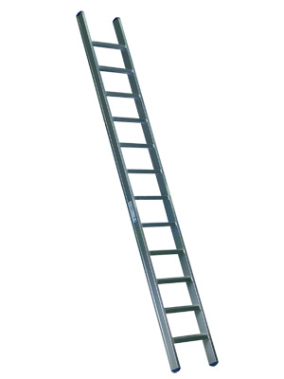



**de ladder**

**de keukentrap**

**de trap**